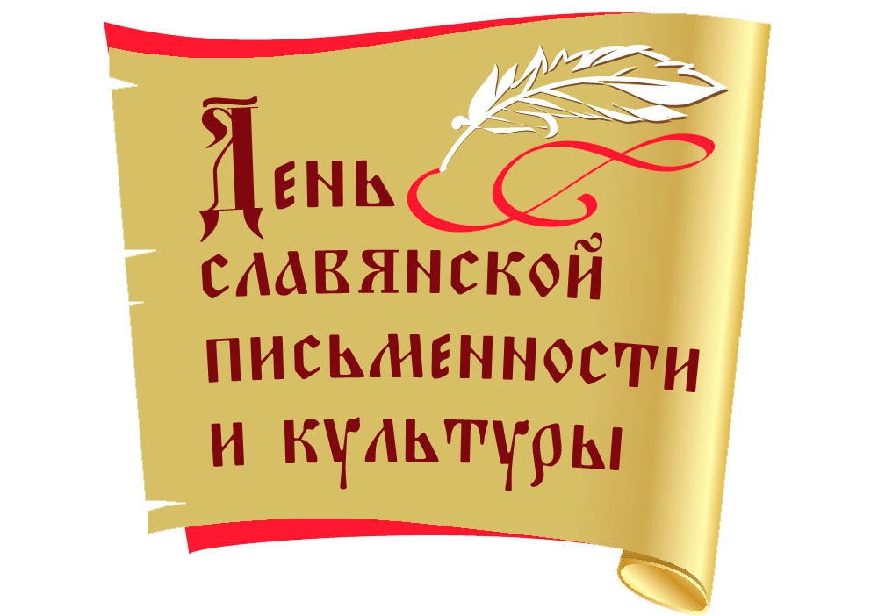

«Язык моих предков»

(фрагмент библиотечного урока ко «Дню славянской письменности и культуры»)
Библиотекарь:
« Друзья! Сейчас даже странно подумать ,что было время ,когда люди не умели читать и писать. Все знания передавались устно.
Но вот появилась письменность –великое изобретение человечества.
24 мая считается днем памяти первоучителей славянских народов –святых Кирилла и Мефодия. Они создали первую славянскую азбуку.
Она получила название глаголица. Ученики святых продолжили их учение .И позже в Болгарии была изобретена вторая славянская азбука. Ее назвали кириллица, как вы, наверное ,догадались по имени одного из просветителей.
Предлагаю вам ознакомиться с азбуками и сравнить их.»
Глаго́лица — первый славянский алфавит. Создан в середине IX
века византийским миссионером Кириллом для перевода
богослужебных текстов с греческого языка на старославянский.

Таблица
символ | изобра-  жение | название | числовое значение | примечание
Ⰰ |  | Аз | 1
Ⰱ |  | Буки | 2
Ⰲ |  | Веди | 3
Ⰳ |  | Глаголи | 4
Ⰴ |  | Добро | 5
Ⰵ |  | Eсть | 6
Ⰶ |  | Живете | 7
Ⰷ |  | Зело | 8
Ⰸ |  | Земля | 9
Ⰺ, Ⰹ | , | Иже (I) | 10 | Насчёт того, какая из этих букв как называется и как они соответствуют кириллическим И и I, у исследователей единого мнения нет.
Ⰻ |  | И (Иже) | 20
Ⰼ |  | Гѥрв | 30
Ⰽ |  | Како | 40
Ⰾ |  | Люди | 50
Ⰿ |  | Мыслете | 60
Ⱀ |  | Наш | 70
Ⱁ |  | Он | 80
Ⱂ |  | Покой | 90
Ⱃ |  | Рцы | 100
Ⱄ |  | Слово | 200
Ⱅ |  | Твердо | 300
Ⱛ |  | Ик | —
Ⱆ |  | Ук | 400
Ⱇ |  | Ферт | 500
Ⱈ |  | Хер | 600
Ⱉ |  | От | 700
Ⱊ |  | Пѣ (Пе) | 800 | Гипотетическая буква, вид которой различен.
Ⱌ |  | Цы | 900
Ⱍ |  | Червь | 1000
Ⱎ |  | Ша | —
Ⱋ |  | Шта | 800
Ⱏ |  | Ер | —
ⰟⰊ | 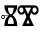 | Еры | —
Ⱐ | 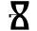 | Ерь | —
Ⱑ |  | Ять | —
Ⱖ |  | . | —
Ⱒ
Ⱓ |  | Ю | —
Ⱔ |  | юс малый | —
Ⱗ |  | юс малый йотированный | —
Ⱘ |  | юс большой | —
Ⱙ |  | юс большой йотированный | —
Ⱚ |  | Фита | —

Что такое кириллица
Второй и гораздо более распространенный славянский алфавит, укоренившийся в странах с преобладанием православия.
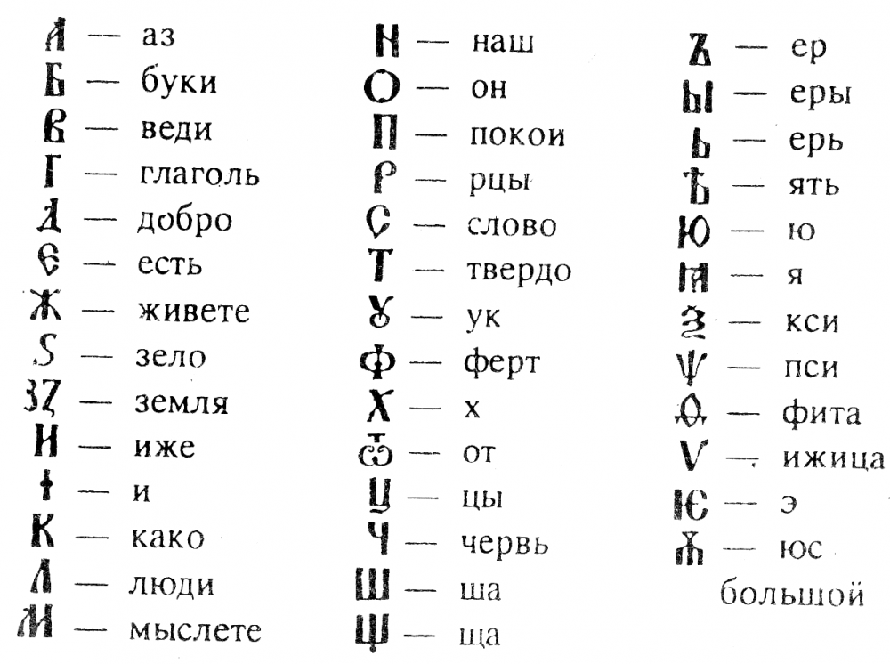

Библиотекарь :
« Друзья, предлагаю вам написать слово ЕЛИЗАВЕТА , используя буквы любой из азбук. Можно попробовать написать также свое имя .
Очень интересно его будет прочесть вслух . Попробуйте . И вы приникните к истокам грамоты. Поделитесь в «Контакте».
Представьте себя в школе несколько столетий назад…
«В старину учились дети-
Их учил церковный дьяк.
Приходили на рассвете
И твердили буквы так:
А да Б как АЗ да БУКИ,
В- как ВЕДИ ,Г-Глагол.
И учитель для науки
По субботам их порол.»
(Н. Кончаловская .Как церковный грамотей в старину учил детей).

Желаем успехов. Ждем ответов.!»

